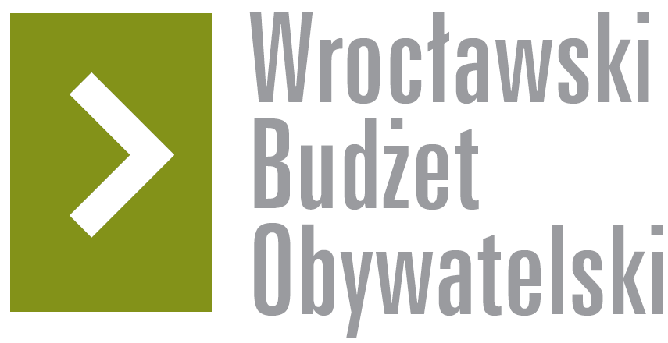

# Formularz poprawkowy projektów

# Wrocławskiego Budżetu Obywatelskiego 2017

1. Informacje o projekcie

1. Numer projektu: 120
2. Nazwa projektu: (wypełnić tylko w wypadku zmiany/doprecyzowanianazwyprojektu)
3. Lokalizacja projektu:(wypełnić tylko w wypadku zmiany lokalizacji projektu)

- adres:

- numer geodezyjny działki (na podstawie [www.geoportal.wroclaw.pl](http://www.geoportal.wroclaw.pl)):

**2. Ustosunkowanie się do wyników weryfikacji lub opis zmian**

(Lider może potwierdzić to, co otrzymał w wynikach weryfikacji lub zaproponować zmiany. Do dnia 24 sierpnia 2017 r. zostaną one zweryfikowane przez jednostki merytoryczne Urzędu Miejskiego.O wyniku weryfikacji lider zostanie powiadomiony w formie informacji o konsultacjach/głosowaniu nad projektami do WBO2017 opublikowanej w Biuletynie Informacji Publicznej.)

Witam,

Mój projekt o numerze 120 pt "Bezpieczne wejście do Parku Południowego" otrzymał negatywną opinię i opis, z którym kompletnie się nie zgadzam.

Oto wspomniany opis:

" Wyniesienie powierzchni ulic ma na celu przede wszystkim spowolnienie prędkości poruszających się samochodów, a nie ochronę pieszego. Wyniesione przejścia dla pieszych stosuje się w strefach ruchu uspokojonego. Natomiast ulica Sudecka jest ulicą podstawowego układu komunikacyjnego prowadzącą komunikacje zbiorową. Zastosowane w tym momencie rozwiązania - przejście z azylem jest zdecydowanie lepszym rozwiązaniem dla bezpieczeństwa pieszych."

Przejście dla pieszych jest przede wszystkim przestrzenią pieszą, w dalszej kolejności jest traktowane jako powierzchnia ulicy. Znaczy to tyle, że w przestrzeni miasta należy zrobić wszystko co możliwe, aby zapewnić pieszemu bezpieczeństwo na przejściu dla pieszych. Komentujący mój projekt słusznie zauważył, że podniesienie przejścia ma na celu spowolnienie prędkości poruszających się samochodów, ale nie rozumie, że jest to stricte związane z ochroną/poprawą bezpieczeństwa pieszego. Poza tym, gdyby komentujący uważnie przeczytał mój opis projektu, to by wiedział, że samochody w tym miejscu zbytnio się rozpędzają, więc spowolnienie samochodów i dostosowanie prędkości do obowiązujących przepisów jest tam konieczne. Ulica Sudecka, czy ul. Peronowa, przy Dworcu Głównym, gdzie z powodzeniem funkcjonują wyniesione przejście dla pieszych są ulicami tej samej rangi co ul. Widok. Takich miejsc w mieście jest cała masa, jak chociażby wyniesione przystanki dla pieszych na ul. Hubskiej i z powodzeniem one funkcjonują. Wyniesione przejście wymusza większą ostrożność kierowców i przestrzeganie  dozwolonych prędkości, równocześnie dając pieszym większe bezpieczeństwo i komfort. Czyli coś co w tamtym miejscu jest bardzo potrzebne. Jak opisałem miejsce to jest niebezpieczne, bo widoczność jest na tyle niewielka, że dochodzi tam do wielu niebezpiecznych sytuacji, sam byłem świadkiem kilku. Przejście wyspowe nie zdaje egzaminu, bo kierowcy jak wiadomo ignorują fakt istnienia przejścia dla pieszych, i nie zachowują bezpiecznej prędkości. Z przejścia tego korzysta wiele rodzin z dziećmi, z wózkami, biegacze, rowerzyści jak i również niepełnosprawni. Obecny format przejścia praktycznie wyklucza możliwość korzystania z niego przez niepełnosprawnych.

Wnoszę o ponowne rozpatrzenie tego projektu, jako, że jest on słuszny i ma służyć podstawowej grupie mieszkańców, czyli pieszym, którzy narażeni są na największe niebezpieczeństwo w ruchu miejskim. Pozwólmy mieszkańcom zdecydować o tym, czy chcą korzystać z bezpieczniejszego przejścia

**3. Uwagi**